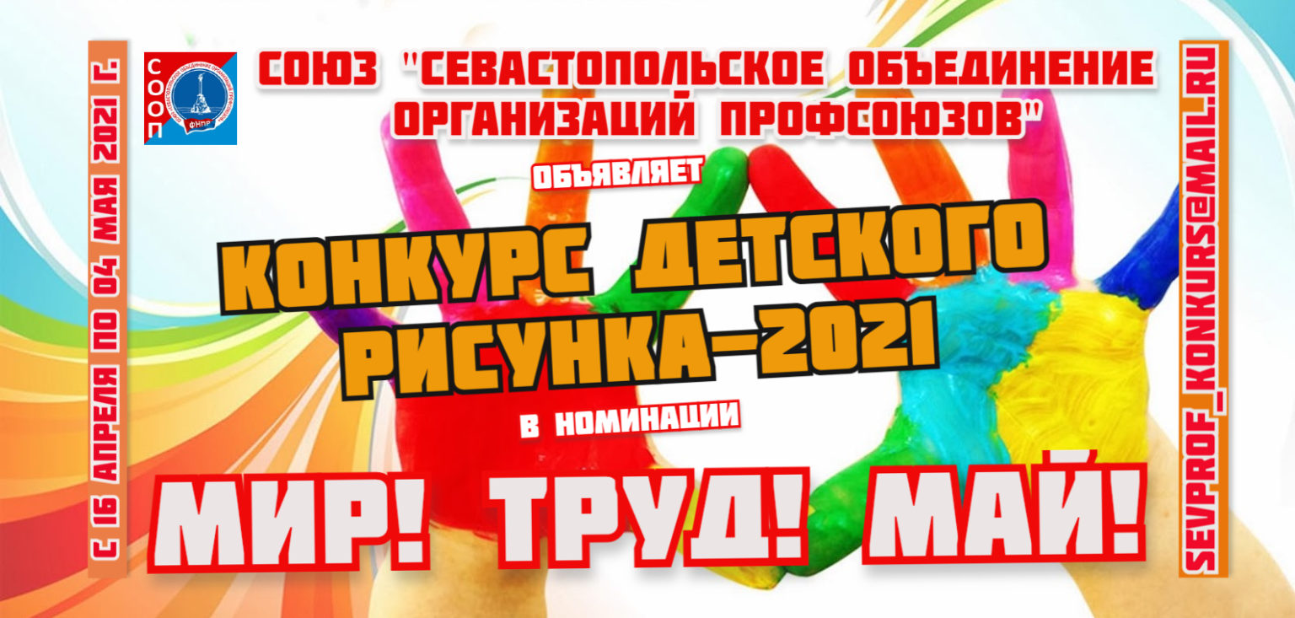

Закончились майские праздники и самое время подвести итоги нашего становящегося традиционным конкурса детского рисунка в номинации – “Мир! Труд! Май!”, приуроченной к Празднику весны и труда, Дню международной солидарности трудящихся.
Всего жюри конкурса рассмотрело 61 работу. Оценивать их было крайне сложно. В каждой из них читаются присущие детям непосредственность и старание, вдохновение и творческое начало.
Напомним, что конкурс проводился в трёх возрастных категориях, по которым итоги подводились отдельно.
В первой категории участников в возрасте от 4 до 7 лет было представлено 30 работ.
Во второй категории участников в возрасте от 8 до 12 лет было представлено 19 работ.
В третьей категории участников в возрасте от 13 до 16 лет было представлено 12 работ.

В категории от 4 до 7 лет :
Дипломом 1-ой степени награждается: Жданюк Виктория (6 лет)
- 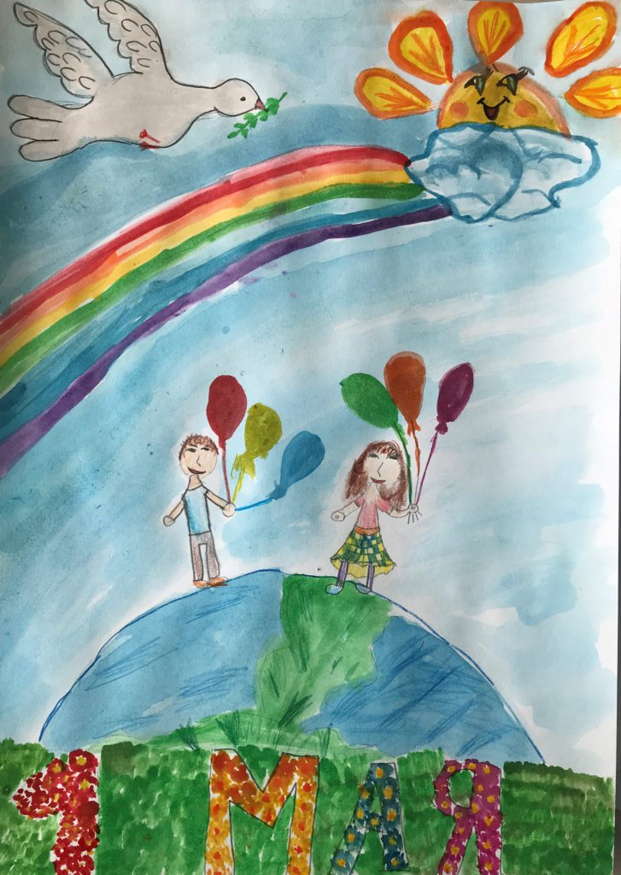
Дипломом 2-ой степени награждается: Могильных Анастасия (6 лет)
- 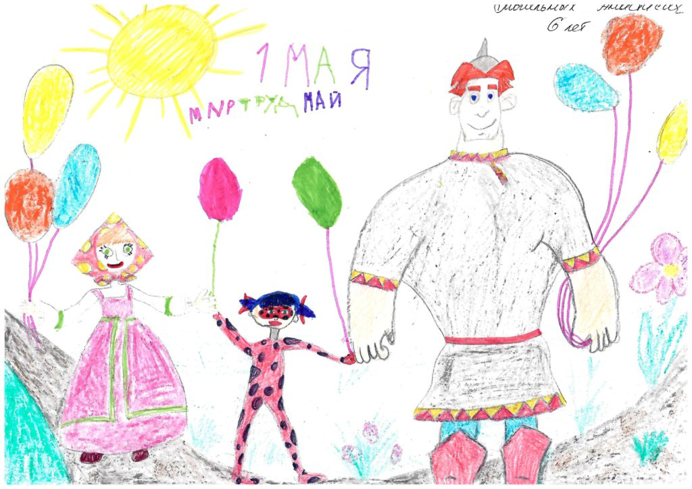
Дипломом 3-ей степени награждается: Янько Милада (6 лет)
- 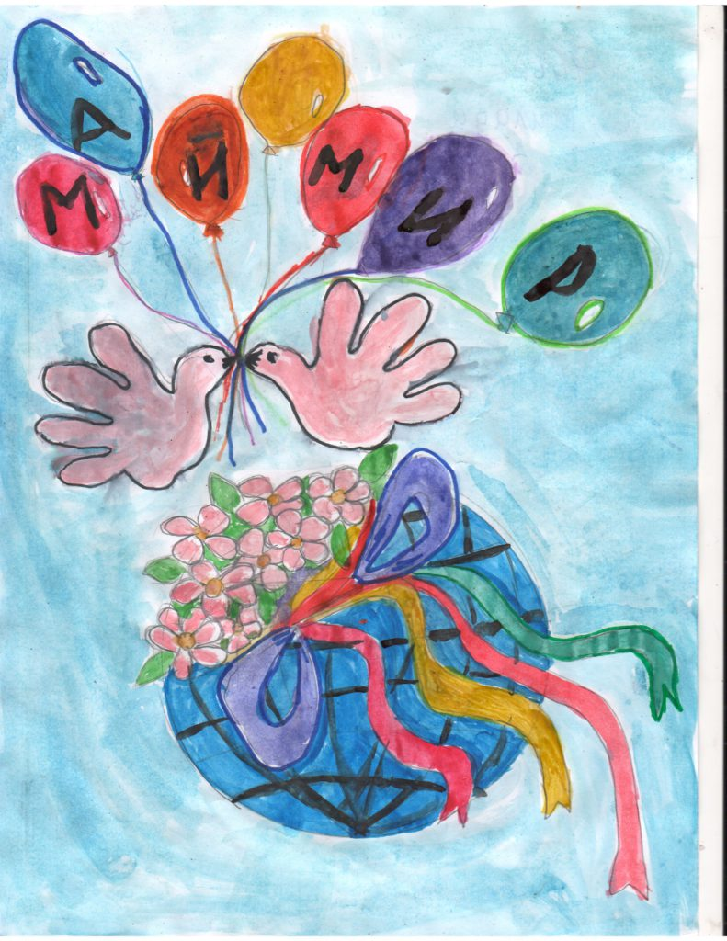
В категории от 8 до 12 лет:
Дипломом 1-ой степени награждается: Дон-Иофе София (9 лет)
- 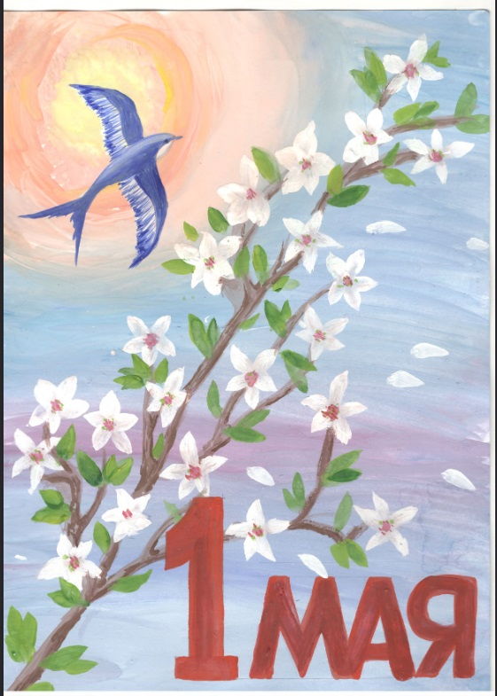
Дипломом 2-ой степени награждается: Мустафина Виктория (8 лет)
- 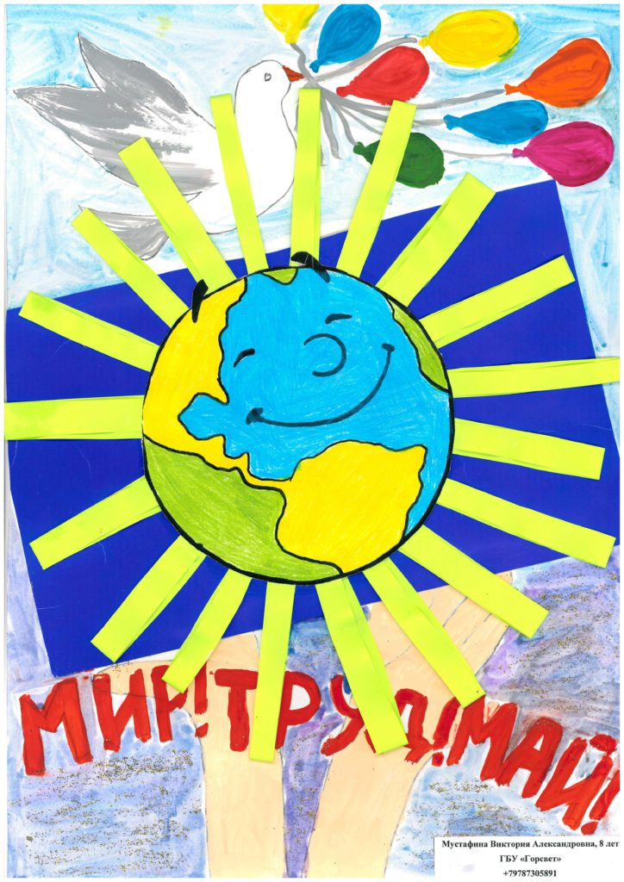
Дипломом 3-ей степени награждается: Тарусова Алиса (8 лет)
- 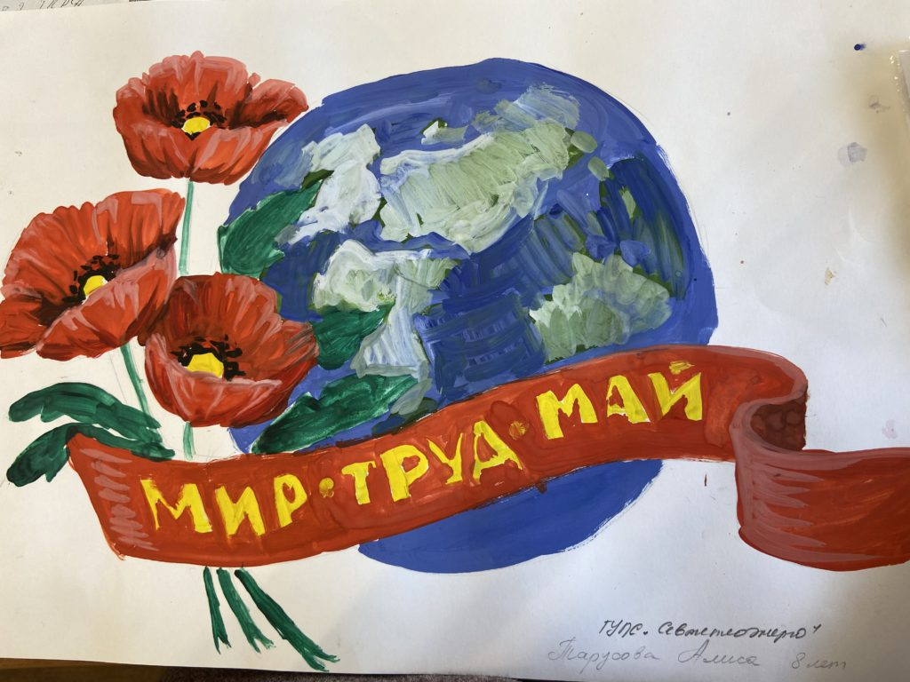
В категории от 13 до 16 лет:
Дипломом 1-ой степени награждается: Тарсукова Надежда (13 лет)
- 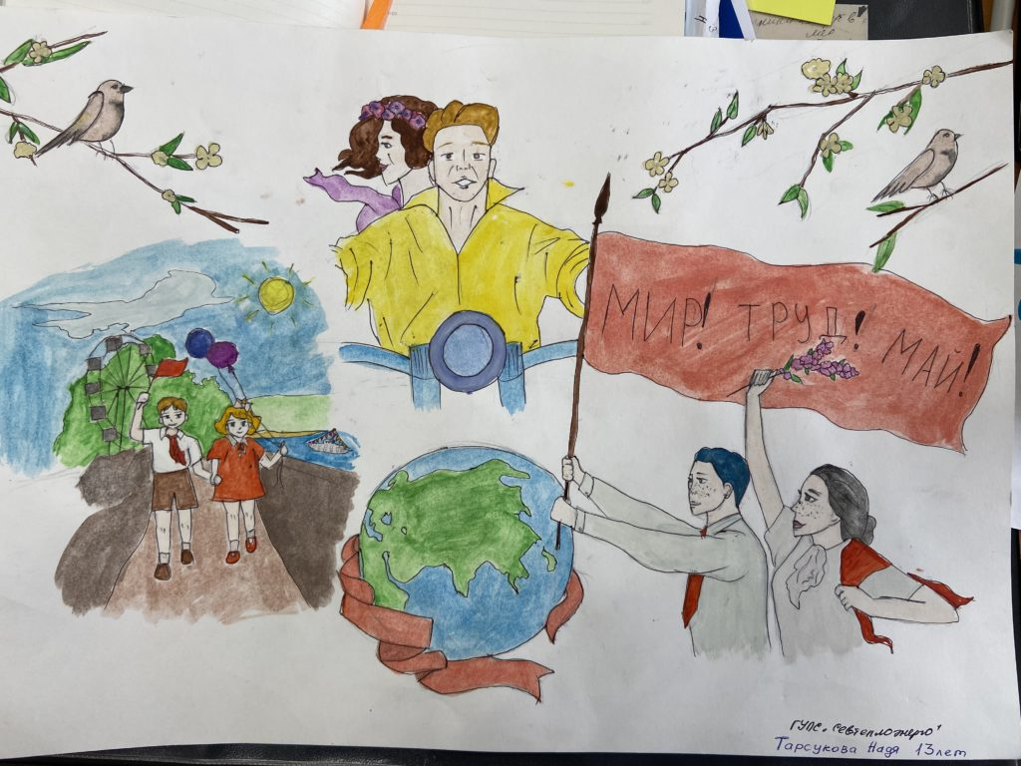
Диплом 2-ой степени награждается: Хрущ Валентина (14 лет)
- 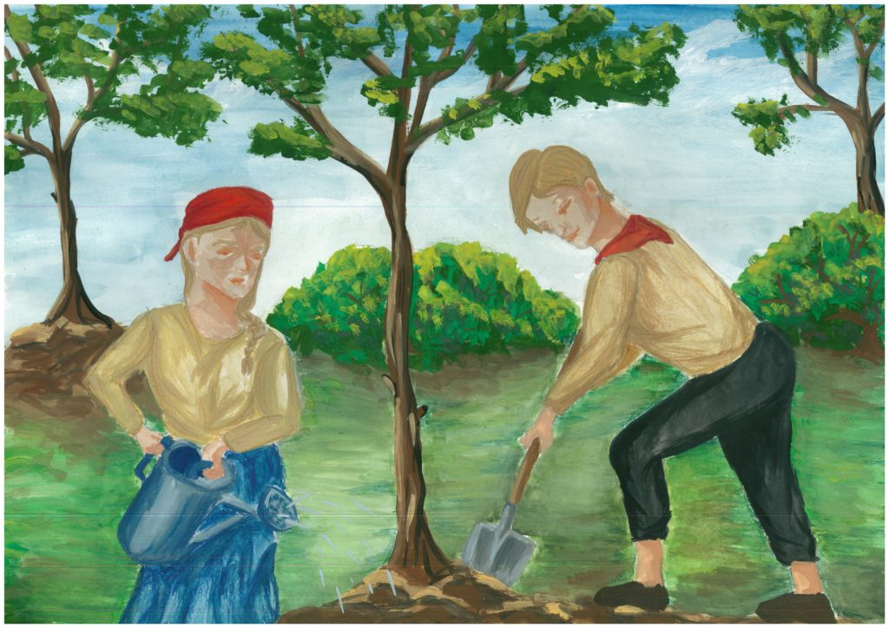
Диплом 3-ей степени награждается: Пазыч Нелли (14 лет)
- 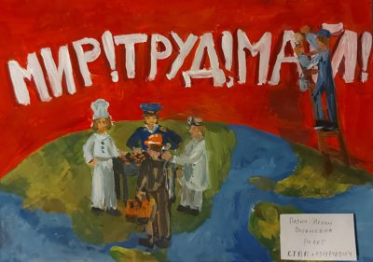
Дорогие ребята!
Спасибо всем вам огромное за участие! Все вы исключительно талантливы и достойны самой большой похвалы! Если вы не победили сейчас это не значит что вы рисуете хуже, это значит что вы обязательно победите в следующий раз!
О дате награждения победителей мы сообщим дополнительно. Следите за нашим сайтом!

